История Воробьевского района неразрывной нитью связана с историей образования и развития с. Воробьевка, нынешним административным центром.

Вторая четверть 18 века была временем быстрого заселения юга Руси. Сюда привлекались как крестьяне и посадские люди Центрано-Европейской части, так и Украины.

Воробьевка была населена людьми украинского происхождения, не позднее 30-х годов 18 века. Ее жители были войсковыми поселянами. Отрядом войсковых поселян во главе с осадчим человеком (есаулом) Воробцовым было выбрано местечко в среднем течении реки Толучеевка, в 35 км к юго-востоку от г. Бутурлиновка и в 30 км к северу от г. Калача в 1730 году. Поселение было названо в честь есаула Воробцова - Воробьевкой. Как слобода, имеющая церковь впервые упоминается в списке населенных мест Острогожской провинции в 1773 году.

В 1779 году Воробьёвка, как волостной центр, имеющий 178 дворов, вошла в состав Богучарского уезда. Ежегодно 26 октября здесь стали проводиться ярмарки, где крестьяне продавали лошадей, крупный рогатый скот, овец. Из Воронежа и Павловска привозили промышленные товары: железо, дерево, кожу, деготь, веревки, табак, косы, сукно, сыромяжные кафтаны, исподнее платье, обувь и прочее. Затем ярмарки стали проводиться также в мае и июле.

С 1873 года в Воробьёвке образован призывной участок для вербовки мужчин в армию. Через слободу пролегла дорога - Калач - Бутурлиновка и почтовый тракт Калач - Новохоперск. Здесь располагалась почтовая станция.

В 1896 году построена железная дорога Таловая - Калач. Население слободы занималось земледелием, животноводством и кустарным промыслом. Были крупные откормочные заводы и яичные склады. Ежегодно производилось 13 тысяч пудов живой и 16 тысяч пудов битой птицы, а также 100 тысяч штук яиц. Массовый характер носил сбор дубовой коры для дубления кож. С конца прошлого столетия в слободе функционировало "Кредитное товарищество", объединившее около 300 членов.

В 1909 году в Воробьёвке создается агрономический участок обслуживающий несколько волостей. В слободе действовали к этому времени два овчинных и два маслобойных завода, водяная мельница, три крупорушки. Имелись: трактир и два постоялых двора, одиннадцать лавок, два винных склада, девять общественных зданий, две церкви, три народных училища, две церковноприходские школы.

В 1913 году закончилось строительство каменной школы. Советская власть в Воробьёвке установлена в марте 1918 года. С наступлением белоказаков Краснова в слободе были созданы вооруженные отряды, которые вскоре влились в состав Богучарского полка.

В мае 1919 года состоялось собрание жителей слободы. В принятой резолюции высказывалась поддержка большевикам. В ней говорилось: "Мы видели власть казаков, которые своими плетками устанавливали власть, но казачья власть полезна для буржуазии, а не трудовым крестьянам".

В середине 1924 года Воробьёвка стала центром укрупненной волости, в состав которой вошли Березовская и Никольская волости. Воробьёвская укрупненная волость вошла в состав Новохоперского уезда.

30 июля 1928 года решением ВЦИК и СНК РСФСР был образован Воробьёвский район. Село Воробьёвка стало районным центром. Начавшуюся вскоре коллективизацию возглавляли коммунисты, которые были объединены в трёх парт ячейках. По завершении коллективизации стали образовываться колхозы. Территория Воробьевского района составляла 1174 кв. км, население 49528 человек, плотность населения на кв. км 42.1. В районе было 13 с/Советов, 51 населенный пункт с земельным фондом района 117417 га, 7064 га было занято усадьбами.

В 1930 году был образован зерносовхоз с земельным фондом 27853 га и численностью рабочих 1341 человек. В 1930 году в районе было 46 колхозов и начала свою деятельность Машинотракторная станция. В это же время была создана межрайонная школа сельской молодежи. Решением президиума Воронежского облисполкома от 5 августа 1934 года Воробьёвский сельский Совет был разукрупнен на два - Воробьёвский с/Совет и Первомайский с/Совет. Социально-экономическое состояние Воробьевского района в 1936 году выглядело так: кирпичный завод, машинотракторная станция с ремонтной мастерской, вальцевая мельница, хлебопекарня, электростанция (на 340 световых точек), телефонная станция (на 50 номеров), радиоузел (на 102 ретрансляционные точки), типография для выпуска районной газеты "Большевик". В слободе имелось 4 начальных и одна неполная средняя школы, клуб (при нем библиотека), детские ясли на 45 мест, амбулатория, дом колхозника на 7 коек, 4 торговых предприятия, столовая, необорудованный рынок.

Тяжелые испытания выпали на долю воробьёвцев в годы Великой Отечественной войны. Весь объем сельскохозяйственных работ лег на плечи женщин, стариков и инвалидов. Более четырех тысяч воробьёвцев храбро сражались на фронтах Великой Отечественной войны, более трех с половиной тысяч из них отмечены орденами и медалями, пять человек удостоены высокого звания Героя Советского Союза. Это Иван Кириллович Гудимов, Степан Матвеевич Даценко, Григорий Иванович Корнеев, Павел Кондратьевич Шайкин, Александр Яковлевич Перегудов. Житель села Квашино Максим Алексеевич Моисеенко стал полным кавалером орденов Славы. Летом 1942 года из молодежи района был создан истребительный батальон в количестве 90 человек.

Вторая половина 50-х годов ознаменовалась успехами в социальной сфере.

В 1957 году в райцентре построена больница, в июле 1957 года началось строительство водопровода. В этом году вошло в строй двухэтажное здание РК КПСС.

21 декабря 1962 года Воробьёвский район был упразднен.

24 марта 1977 года в соответствии с Указом Президиума Верховного Совета РСФСР он снова был образован. В его состав из Бутурлиновского района были переданы: Березовский-2, Верхнебыковский, Воробьёвский, Квашинский и Мужичанский сельские Советы. Из Калачеевского района в состав Воробьёвского района переданы: Руднянский, 1-Никольский, 2-Никольский, Краснопольский и Коренновский сельские Советы, которые были переданы в административное подчинение Воробьёвскому району.

Общий вид с. Воробьевка, 1977 год

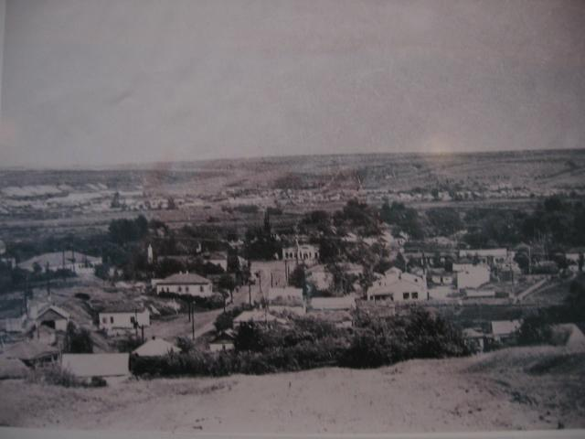

Здание райкома КПСС Воробьевского района, 1977 год

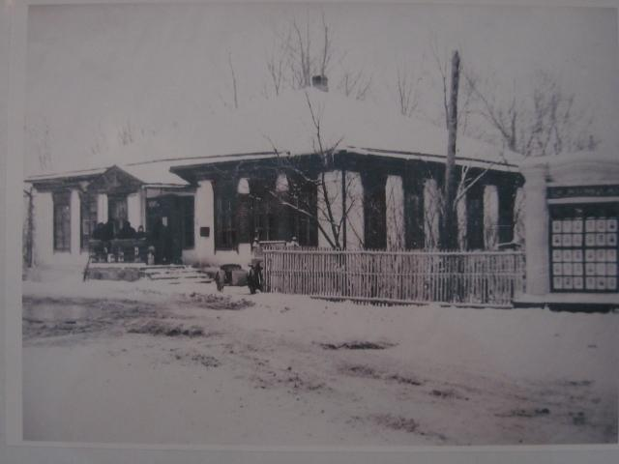

Площадь районного центра с. Воробьевка, 1977 год

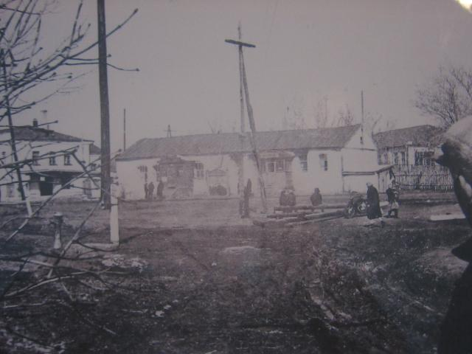

14 июля 1977 года согласно решению облисполкома № 449 в состав Воробьёвского района из Бутурлиновского района был передан Солонецкий сельский Совет, а Коренновский сельский Совет оставлен в Калачеевском районе.

В настоящее время в состав Воробьёвского муниципального района входят 11 сельских поселений. Территория района составляет 1237 кв. км, где находится 28 населенных пунктов, в которых проживает 19,2 тысяч человек.

По географическому расположению Воробьевский муниципальный район располагается на «Калачеевской» возвышенности, которая представляет собой возвышенную равнину, глубоко расчлененную долинно-балочной и овражной сетью. Поверхность лежит на высоте 200 – 230 метров над уровнем моря. В пределах района возвышенность расчленена долинами рек Толучеевка и Подгорная.

По ботанико-географическому районированию территория Воробьевского муниципального района относится к северной части степной зоны – разновидности крупнодерновых степей и характеризуется неглубоким залеганием докембрийских исторических пород, которые перекрыты толщей коренных пород осадочного происхождения. Меловые отложения представлены песчано-глинистыми породами нижнего мела. Лесовидные и покровные суглинки и глины мощностью 2-3 метра являются преобладающей материнской породой для почв района. Залегают эти породы на водораздельных участках, по всей толще наблюдается включение извести. На территории района залегают бентонитовые глины.

Воробьевский муниципальный район покрыт лесами на 3,6 %, водоемами на 1,2 %, реками -14 %. Площадь охотничьих угодий составляет 95 %.